NİSAN 2017 TUS – HATALI SORULAR
Temel Bilimler 9. Soru
Kadında erektil doku içeren yapılar aşağıdakilerin hangisinde birlikte verilmiştir?
A) Clitoris – Labium minus pudendi
B) Clitoris – Bulbus vestibuli
C) Bartholin bezi – Glandula vestibularis minor
D) Labium minus pudendi – Hymen
E) Bartholin bezi – Mons pubis

Doğru cevap: A ve B

Kadın genital traktusunda erektil yapılar; clitoris, bulbus vestibuli, labium minus pudendi ve rugae vaginales (columnae vaginales)'dir.

Clitoris ve bulbus vestibuli kavernlere sahipken, diğerlerinde yoktur. Ancak buna karşılık zengin vasküler yatağa sahiptir ve ona erektil olma özelliği verir ve bu nedenle anatomi ya da anatomi dışındaki bir çok kaynakta ve araştırmalarda bu yapılar da erektil olarak kabul edilir.

Ülkemiz Tıp eğitiminde yaygın olarak kullanılan ve aynı zamanda uluslararası alanda önemli referans kaynaklardan biri olan “Moore Anatomi”de de bu yapıların erektil olduğu ifade edilmektedir.

İşte bu ayrıntının gözden kaçırılması, soru da iki doğru cevaba neden olmuştur.

Soru çift doğru cevaplı olduğundan iptali gerekir.
Tüm bu kaynakların referans bilgileri aşağıdadır:

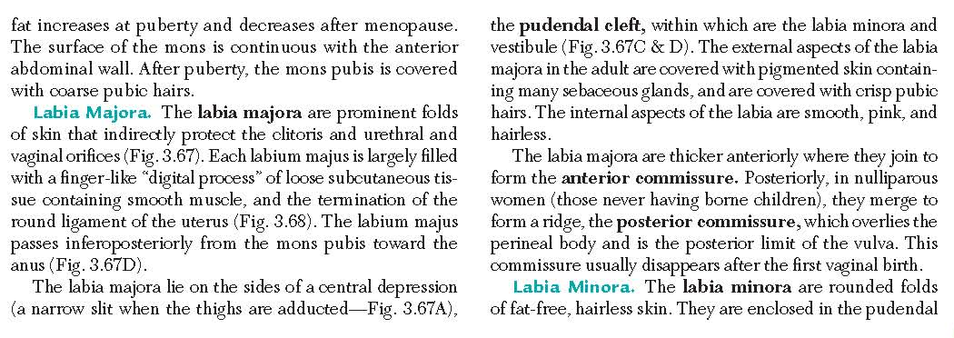
Moore Clinically Oriented Anatomy, 6. Edition, Page 429

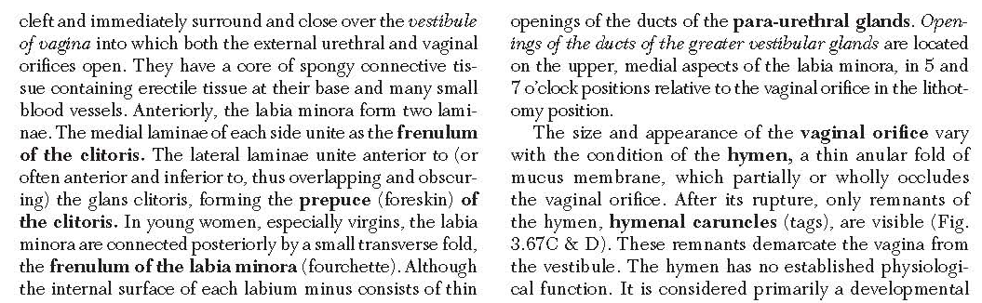
Moore Clinically Oriented Anatomy, 6. Edition, Page 430

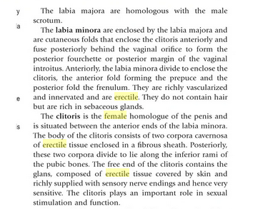

Essential Obstetrics and Gynaecology E-Book, 5. Edition, Page 4

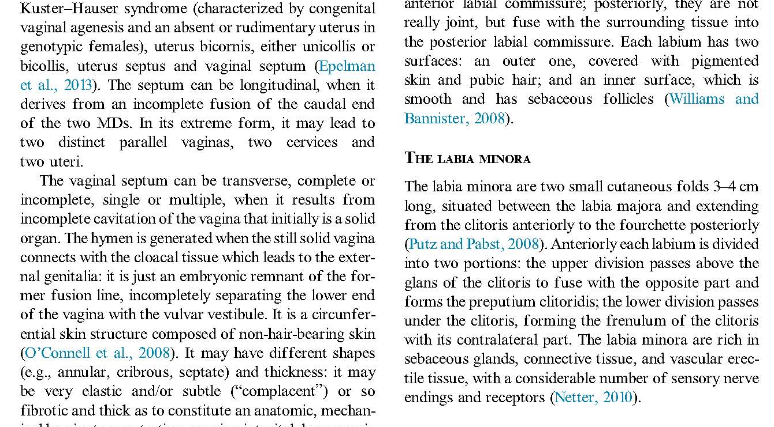
Neurology of Sexual and Bladder Disorders 1. Editon; Page 41

Transl Androl Urol. 2015 Aug; 4(Suppl 1): AB144.
doi: 10.3978/j.issn.2223-4683.2015.s144
PMCID: PMC4708853

AB144. Histological structures of female genital tissues from angle of the entry of topical drugs
Kweon Sik Min, Dong Il Kang, and Won Ik Seo

Abstract

Objective
Genital skin is composed of three tissue layers including epidermis, dermis and hypodermis. There are limited histologic and morphologic data concerning the skin of female genital erectile tissues. Knowledge of the histology of female genital erectile tissue is important to the development of safe and effective drug delivery system with topical vasoactive agents for management of female sexual arousal disorder. The aim of this study was to determine the structural and morphological components of various aspects of the external female genital erectile tissue to evaluate the entry of topical drugs for treatment of female sexual arousal disorder.

Methods
Female genital erectile tissues including glans clitoris, labia minora and labia majora were sampled from 20 female cadavers by punch-biopsy (2-3 mm diameter, 5-8 mm long). The tissues were fixed in formalin to be embedded in paraffin, and cut as 12 mm transverse sections, which were stained with haematoxylin and eosin. Thickness of epidermis and dermis, keratin-layer in epidermis, skin appendage in dermis and adipose tissue density in dermis and hypodermis was evaluated.

Results
Epidermis of the glans clitoris was thin compared to general skin area but thicker than other genital tissues. Thickness of the Rete ridge of glans clitoris was also thicker than other genital tissues. However, thickness of dermis and hypodermis was much thinner than other genital tissues. Skin appendages such as hair, sebaceous gland and sweat gland and adipose tissue were observed in labia minora and majora but not in glans clitoris. Blood vessels were abundant in all three genital tissues. Hypodermis in labia minora and majora was fatty but not in glans clitoris. In the glans clitoris, no tunica separating hypodermis from the corpus spongiosum (labia) was observed. Also skin of glans clitoris with thin epithelium was easily connected to erectile tissue through loose connective tissue in hypodermis.
Temel Bilimler 33. Soru

Aşağıdakilerden hangisinin yapısında sülfat içeren karbonhidratlar bulunur?
A) Glikozaminoglikanlar
B) Glikolipidler
C) Glikoproteinler
D) Glikojen
E) Peptidoglikan
Doğru cevap: A ve B
Sülfat içeren karbonhidratların sorgulandığı soru temel biyokimyanın temel kaynak kitaplarında da görüldüğü gibi çift seçeneklidir.

A seçeneğindeki glikozaminoglikanlar (GAG) genellikle negatif yüklü, bir asidik şeker ve bir amino şekerden oluşan disakkaritlerin tekrarlayan sayıda bir araya gelmesiyle oluşan uzun zincirli heteropolisakkaritlerdir. Yapılarında sıklıkla sülfat grupları bulunur (şekil4,5). GAG’lar UDP-glukoz’dan sentezlenir. GAG’ların yapısındaki asidik şekerler glukuronik asit veya onun C-5 epimeri olan L-iduronik asittir. Amino şekerler ise glukozamin veya galaktozamindir. İçerdikleri glikozit bağı tipi ve sülfat birimlerine göre 6 tip GAG monomeri mevcuttur. Bunlar kondroitin sülfat, keratan sülfat, hiyalüronik asid, dermatan sülfat, heparin ve heparan sülfattır (Şekil 4,5). Glikozaminoglikanların yapısındaki sülfat birimlerinin kaynağı, aktif kükürt birimleri olan fosfoadenozil fosfosülfat’tır (PAPS).
Sorunun, Harper Biochemistry 30. baskısında 218. sayfasında GLİKOLİPİTLER başlığı altında: ‘’galaktozilseramid, galaktozun 3. pozisyonuna sülfat eklenerek miyelinde yüksek miktarda bulunan sülfogalaktozilseramide (sulfatid) dönüştürülebilir (galactosylceramide can be converted to sulfogalactosylceramide (sulfatide) which has a sulfo group attached to the O in three position of galactose and is present in high amounts in myelin)’’ yazmaktadır.
Ayrıca, Lippincott 6. baskı 210. sayfada da sülfat grupları eklenmesi başlığı altında ve aynı sayfada şekil 17.17’de sülfatidin, sülfat içeren bir glikolipit olduğu ifade edilmektedir.

Yukarıdaki bilgiler ve aşağıdaki kaynaklar ışığında açıkça görülmektedir ki hem glikozaminoglikanların yapısında
bulunan karbonhidratlarda hem de bir glikolipid olan sülfogalaktozilseramidin (sülfatid) yapısındaki galaktoz
biriminde sülfat bulunduğundan dolayı soru çift cevaplıdır.
Tüm bu kaynakların görüntü ve referans bilgileri aşağıdadır:
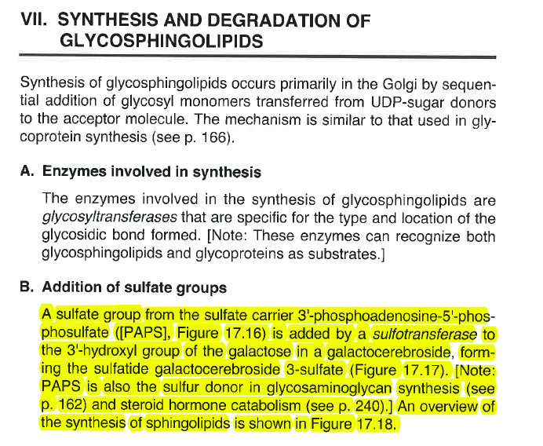
Şekil 1. Lippincott 6. baskı 210. sayfa.

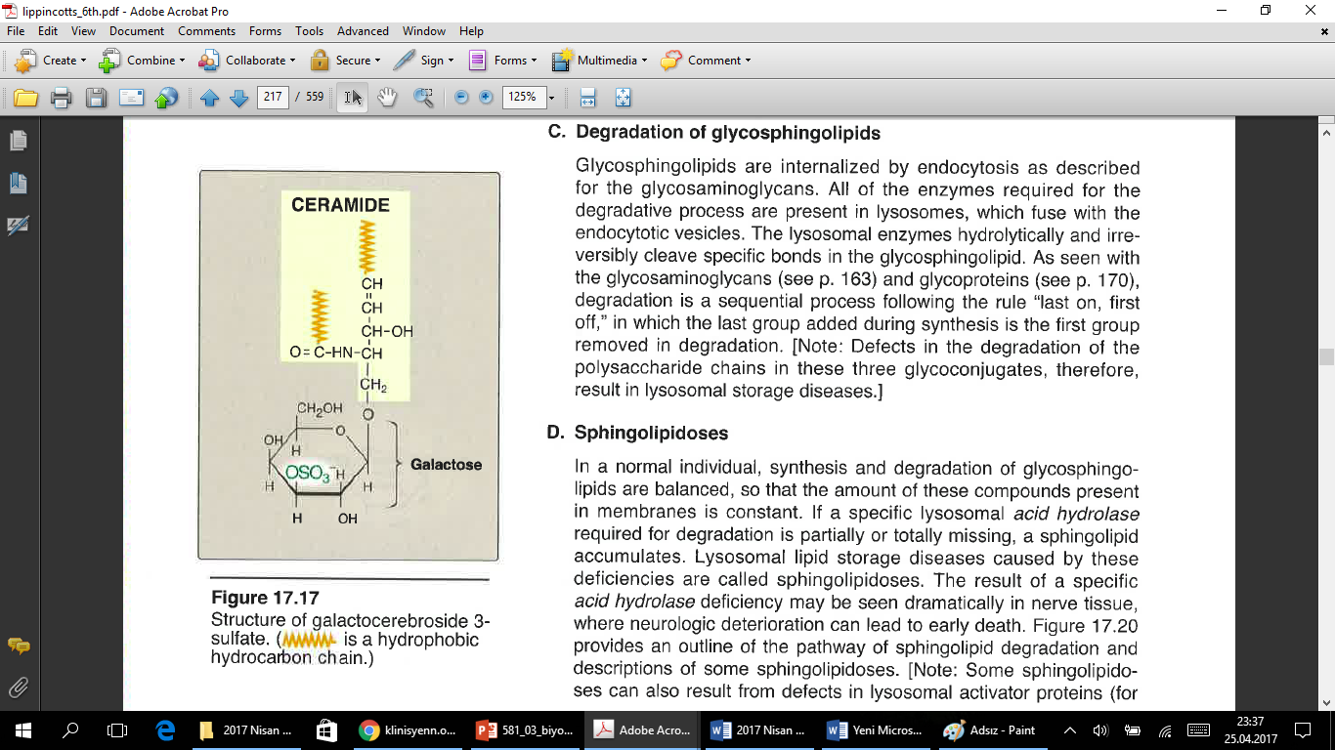
Şekil 2. Lippincott 6. baskı sayfa 210

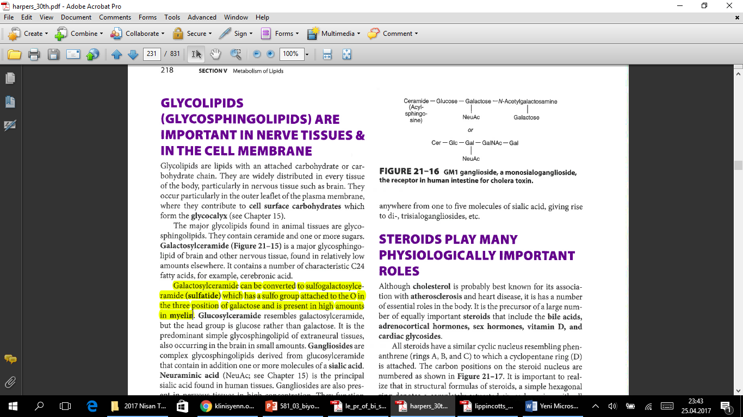

Şekil 3.Harper 30. baskı sayfa 218

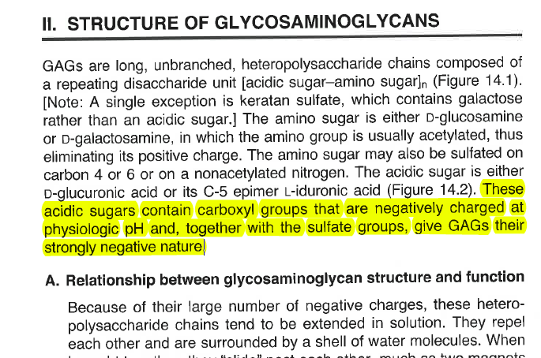

Şekil 4. Lippincott 6. baskı sayfa 157

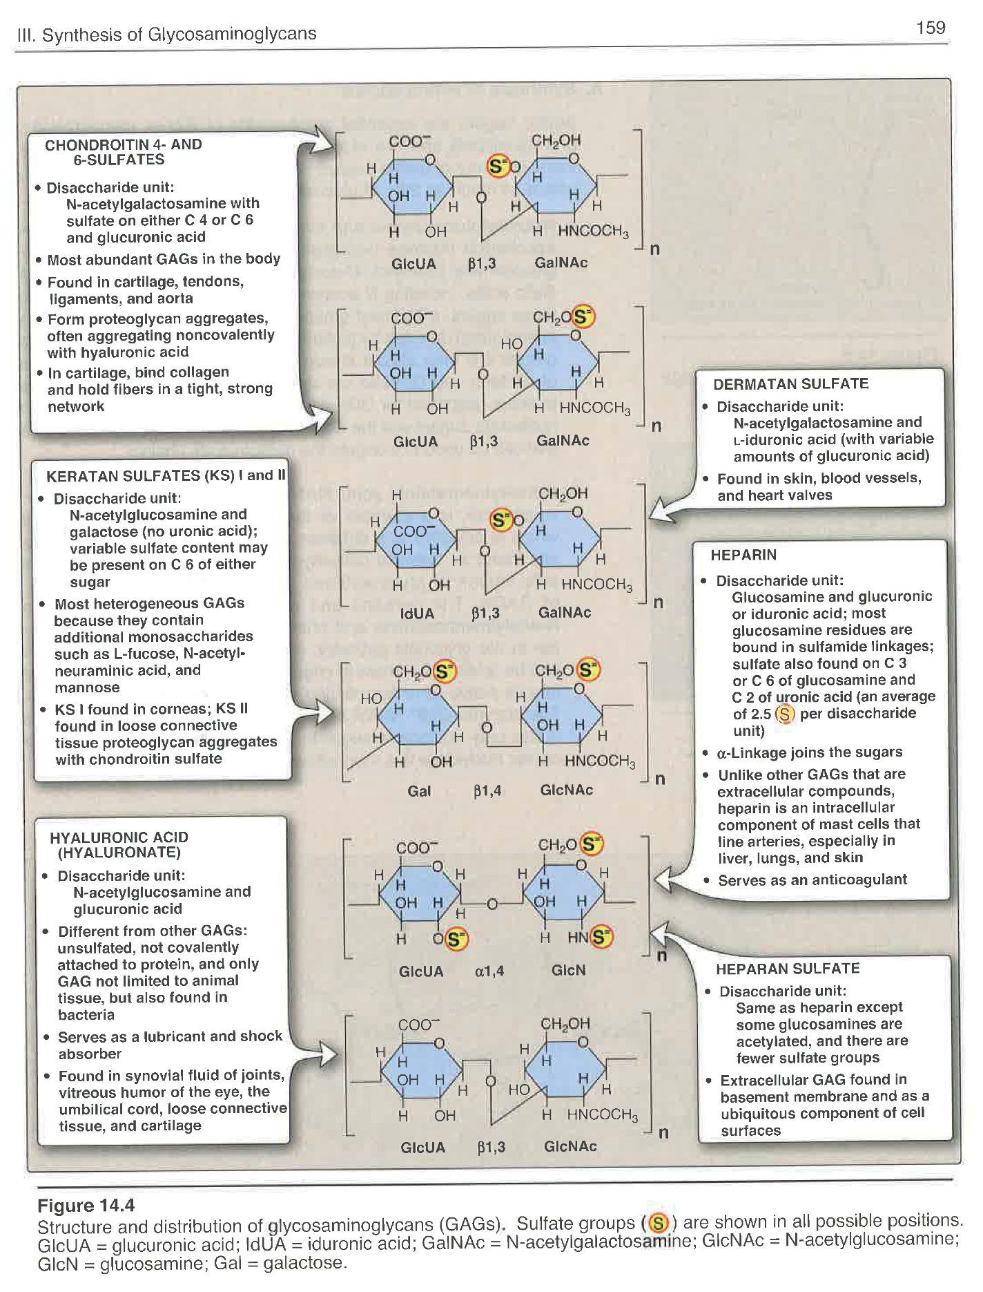
Şekil 5. Lippincott 6. baskı sayfa 159

Klinik Bilimler 3. Soru
HIV-pozitif bir hastada, CD4+ T lenfosit sayısının 150 hücre/mm³’ün altında olması durumunda, aşağıdaki fırsatçı etkenlerden hangisi için sekonder profilaksi uygulanması gerekir?
A) Coccidioides immitis
B) Cryptococcus neoformans
C) Mycobacterium avium kompleksi
D) Histoplasma capsulatum
E) Sitomegalovirus

Doğru cevap: A, C, D ve E
Bu soru hatalıdır. Soru cümlesi ve ana yönlendiriciler eksik ve yanlış kurgulanmıştır. Aşağıda Cecil, Essential of Medicine 9th edition, P: 935’teki tablonun içeriği sorudaki hataları açıkça göstermektedir.
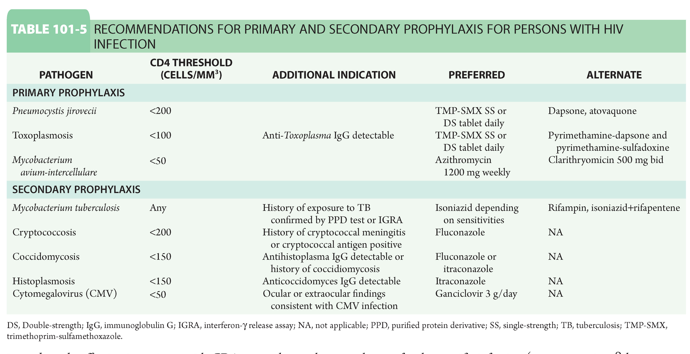
Cecil, Essential of Medicine 9. Edition, 2015, Page 935

Klinik Bilimler 52. Soru

Kırda pikniğe giden bir ailenin 6 yaşındaki erkek çocuğunun sağ eli bir tavşan tarafından ısırılıyor ve kanıyor.
Böyle bir hastada en uygun ilk yaklaşım aşağıdakilerden hangisidir?
A) Aile hekimine başvurmak
B) Profilaktik ribavirin başlamak
C) Kuduz immünglobulini uygulamak
D) Kuduz aşısı yapmak
E) Kuduz aşısı + kuduz immünglobulini uygulamak
Doğru cevap: YOK

Sorunun sınava girenlere yaptığı yönlendirme hatası, seçeneklerin kurgulanmasındaki bozukluk ve kaynaktan alıntı yapılırken, yapılan hatalı tercümeden dolayı doğru cevabı yoktur.

Doğru cevap olarak verilen A seçeneği diğer seçeneklerin aksine hekim tarafından yapılan bir yaklaşım değildir, doktora yönelik bir tıbbi içeriği yoktur. Halbuki soruda en uygun ilk yaklaşım sorulmaktadır. Bu şekilde düşünüldüğünde diğer seçeneklerin de aile hekimi veya bir sağlık kuruluşuna başvurmadan yapılamayacağı aşikardır.

A seçeneği dışındaki tüm seçenekleri hasta kendisi başlayamayacağı veya yapamayacağına göre, onlar da bir sağlık kurumuna başvuruyu içerir. Bu da A seçeneğini diğer seçeneklerle aynı düzlem de olmaktan çıkarır. Bu soruda
A seçeneğinde bir hekim yaklaşımı olarak “Herhangi bir tıbbi tedaviye gerek yoktur” yazılsa idi diğer seçenek olurdu.

Ayrıca ‘’Nelson Textbook of Pediatrics 20th edition, Chapter 274. Rabies’’ sayfa 1643’de konu 274.1 numaralı tabloda anlatılmaktadır. Çeşitli hayvan ısırmaları veya tırmalamalarında olay sonrası yapılması gerekenler ısıran veya tırmalayan hayvanın çeşidine göre sınıflandırılmış ve basamak basamak anlatılmıştır:

Yarasa, kokarca, rakun, kedi, köpek gibi evcil veya yabani hayvanlarda yapılması gerekenler hayvanın cinsine göre sınıflandırılarak aşı veya immünglobülin uygulaması anlatılmıştır. Tavşan ile oluşan yaralanmalarda ise olay sonrası ilaç veya immünglobülin kullanımı gereği olmadığı vurgulanmaktadır. Hastaların olay sonrası yine kitabın yazıldığı ülkede de var olan aile hekimine (Family Physician) başvurun diye bir önerisi bulunmamaktadır. Aksine kitaptaki önerilerde bu olaylarda ne yapılması kararı verecek merci ‘’Public Health Officer’’ olarak adlandırılan ve halkın bu tip olaylarda danışmanlık alabileceği ve tedavide zaman kaybına meydan verilmesini engelleyen özel telefon hattı olan, haftanın 7 günü 24 saat ulaşılabilen eğitimli özel kişilerin önerilerinin alınması belirtilmektedir. Soruda da belirtildiği gibi bir piknik esnasında kırda böyle bir yabani hayvan tarafından ısırılma olmuşsa doğru cevap olarak verilen A seçeneğine müracaat için geçecek zaman kaybı, aile hekimine başvurmak (piknik, kır gibi aktivasyonların hemen her zaman tatil günü olduğu da göz önüne alınırsa) hastanın sırf gecikmeden dolayı hayati tehlikesine neden olabilecektir.

Bu ısırılan çocukta tedaviye gerek olmadığı A seçeneğine konulsa idi soruda hiçbir problem yaşanmayacakken, yabancı kitaplarda 24 saat ulaşılabilirliği ve bu konuda özel eğitim almış olması nedeniyle algoritmalarda var olan ama ülkemizde bulunmadığı için aile hekimi şeklinde yanlış olarak çevrilerek soruya adapte edilmeye çalışılan yaklaşım, soruyu yanlış yaptığı gibi ülkemizde hastanın hayatını tehlikeye atacak bir de sorun doğurmuştur.

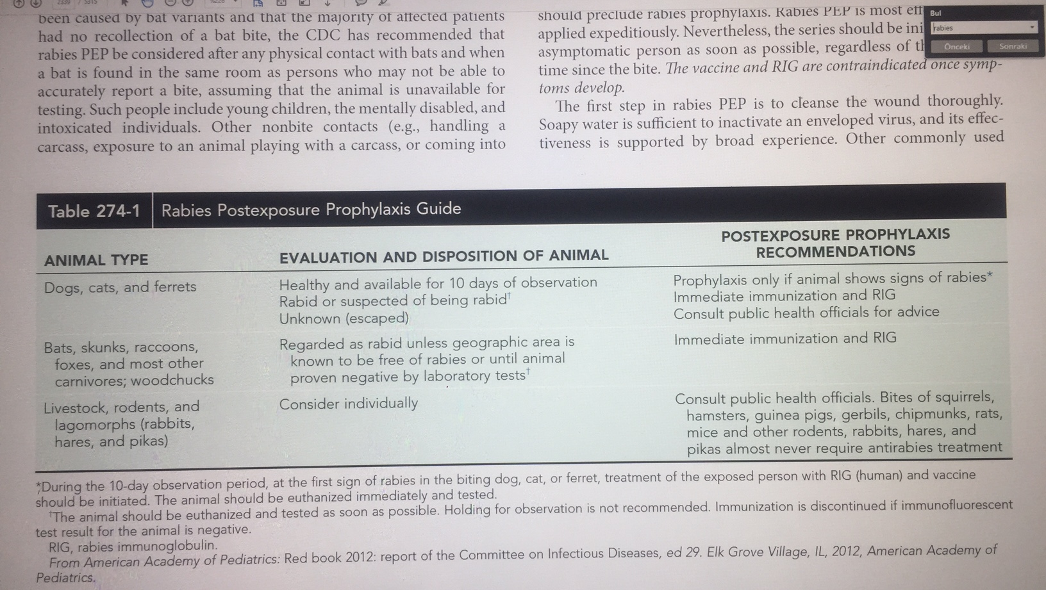
Nelson Textbook of Pediatrics, 20. Edition, Page 1643

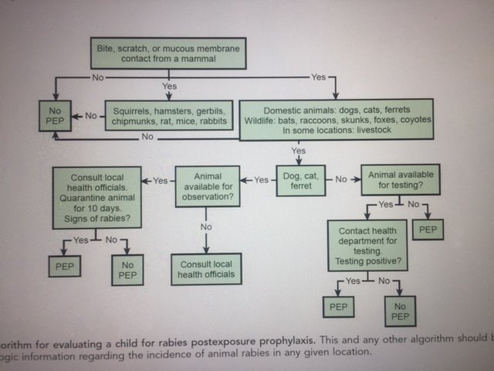
Nelson Textbook of Pediatrics, 20. Edition, Page 1643

Division of Public Health Systems
Maine Center for Disease Control & Prevention
A Division of the Maine Department of Health and Human Services

Local Health Officer Services

Maine LHOs role began in 1885 and have had a long and proud tradition of serving their communities. The "Local Health Officer" (LHO) is a term established by Maine Statute.
The local health officer work force has a unique knowledge about how to assist and protect Maine citizens and communities. We recommend that you first contact your town's Local Health Officer if you have a complaint, question or concern about health risks, environmental risks, or landlord tenant concerns. You are encouraged to first contact your town’s Local Health Officer (LHO) regarding all complaints or concerns. Most issues can be resolved at the local level.

Klinik Bilimler 72. Soru
Epigenetik ve fetal programlamaya göre, aşağıda gebelik haftası ve doğum ağırlığı verilen bebeklerin hangisinde ileri yaşlarda artmış tip 2 diabetes mellitus riski vardır?
A) 41 hafta – 3.400 g
B) 40 hafta – 2.300 g
C) 39 hafta – 3.200 g
D) 35 hafta – 2 400.g
E) 32 hafta – 1.800 g

Doğru cevap: B, D ve E
Bu soru sorgulanması amaçlanan bilginin test edilme şekli ve seçeneklerin dizaynı açısından Tıpta Uzmanlık Sınavı açısından uygun bir soru değildir. Esas olarak sorunun oluşturulmasındaki temelin 1992 yılında Barker tarafından yayınlanan hipoteze dayandığı ortadadır. İncelendiğinde özet olarak bu çalışmaya ve destekleyen diğer araştırmalara dayanarak bebeğin çok erken dönemlerde karşılaştığı çevresel etkenlerin, özellikle de yetersiz beslenmenin ileride tip II diyabet geliştirme riskini etkileyebileceği belirlenmiştir. İntrauterin döneme ait koşullar düşük doğum ağırlığı ile birlikte bir adapte fenotip yaratır ve doğum sonrasında başlangıçtaki bu koşullar iyileştiğinde bu fenotip bir dezavantaja dönüşür. Sonuçta Tip 2 Diabet de bu dezavantajın bir parçası olarak karşımıza çıkabilir. ¹
Bu söz konusu yayın son derece önemli olup açılan bu yoldan ilerleyen çalışmalarla elbette birçok konuya ışık tutulmuştur. Ancak buradaki asıl sorun sorgulanmak istenen bilginin sınava giren ve uzmanlaşma arefesindeki adayların karşısına ana textbooklarda bulunan bilgiler ile çelişki yaratabilecek seçeneklerle getirilerek sorgulanmasındadır.
Tıp fakültesi çekirdek eğitim programına göre düşük doğum ağırlıklı bebeğin 2500 gramın altında doğum ağırlığına sahip bebek olduğunun bilinmesi gerekmektedir. Soruyla ilgili olarak ise Nelson Textbook of Pediatrics, 20. Edition, sayfa 2783’de ise net olarak düşük doğum ağırlığının tip 2 Diabet riskini arttırdığı ifadesi belirtilmektedir.² Bu bilgilere sahip bir aday için sorudaki B,D ve E seçeneklerindeki bebekler de düşük doğum ağırlıklı olup textbookda net olarak geçen ve yukarıda belirttiğimiz bilgiyle birlikte değerlendirildiklerinde risk altında düşünülebilmekte ve soru amacından uzaklaştırmakta, yanıtlanamaz hale gelmektedir. TUS’a giren bir pratisyen hekimin hakim olması gereken ve kendisinden beklenen yeterlilik ana textbook düzeyinde olmalıdır. Sorular bu anlamda kafa karışıklığı yaratmayacak netlikte olduğunda ölçücü olabilir. Aksi halde daha ileri gidilip literatür düzeyine çıkıldığında ve hatta nu noktada sadece kanıt düzeyi yüksek olan yayınlar baz alınsa dahi çelişkiler nedeniyle soru hazırlanamaz hale gelinebilir. Örneğin bu soru bazında baktığımızda prematuritenin de tip 2 diabeti arttırdığını gösteren kanıta dayalı bilgiler de gösterilebilir ki o noktada sorudaki iki seçenek daha tartışmalı hale gelir.³
Bu açıdan yorumumuz; ana sorgulanmak istenen bilgi her ne kadar “intrauterin gelişme geriliği tip 2 diabet ilişkisi” olsa da B, D ve E seçeneklerinde düşük doğum ağırlığı ifadesi ve ana textbookta bulunan düşük doğum ağırlığı-Tip 2 diabet ilişkisi vurgusu göz önünde bulundurulduğunda uzmanlık öncesindeki adaylar açısından soru ölçücülüğünü ve ayırt ediciliğini yitirmektedir.

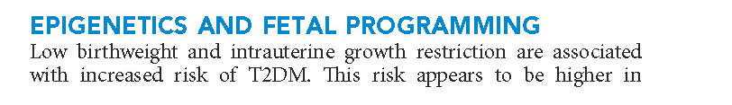
Nelson Textbook of Pediatrics, 20. Edition, Page 2783

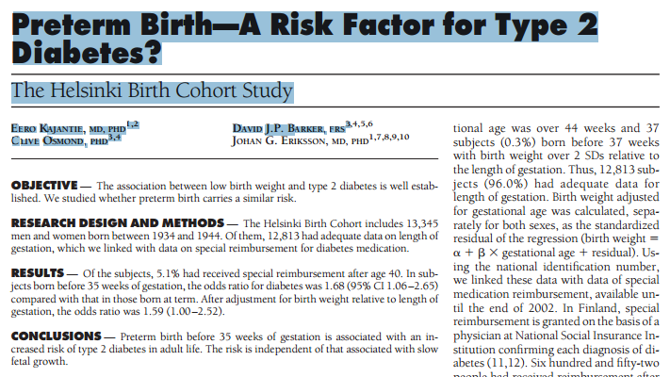

1) Hales CN, Barker DJ. Type 2 (non-insulin-dependent) diabetes mellitus: the thrifty phenotype hypothesis. Diabetologia 1992; 35: 595–601
2) Nelson Textbook of Pediatrics, 20. Edition, Page 2783
3) Kajantie E(1), Osmond C, Barker DJ, Eriksson JG. Preterm birth--a risk factor for type 2 diabetes? The Helsinki birth cohort study. Diabetes Care. 2010 Dec;33(12):2623-5. doi: 10.2337/dc10-0912. Epub 2010 Sep 7.

Klinik Bilimler 77. Soru
Aşağıdakilerden hangisi septik şoktaki bir hastada mortaliteyi azalttığı bilinen temel tedavi yöntemlerinden biri değildir?
A) Hemen sıvı resüsitasyonuna başlanması
B) İlk bir saat içinde antibiyotik tedavisine başlanması
C) Hemostaz parametrelerinin düzeltilmesi
D) Kaynak kontrolünün olabildiğince çabuk yapılması
E) Tedaviye rağmen hipotansiyonu devam eden olgularda düşük doz steroid verilmesi

Doğrucevap: C ve E
Septik şokta mortaliteyi azaltan faktörlerin sorgulandığı bir soru…
Soru ile ilgili bölüm Schwartzs Principles of Surgery, 10th Edition 2014 Sayfa 124’de başlayıp 126’ya kadar devam eden bir konu olan Sepsis tedavisi kısmında anlatılmaktadır.
Soruda geçen “hemen sıvı resüsitasyonuna başlanması, ilk bir saat içinde antibiyotik tedavisine başlanması, kaynak kontrolünün olabildiğince çabuk yapılması” kavramları Surviving Sepsis Campaign önerileri arasında geçmektedir… Kuvvetli bir şekilde önerilmektedir…
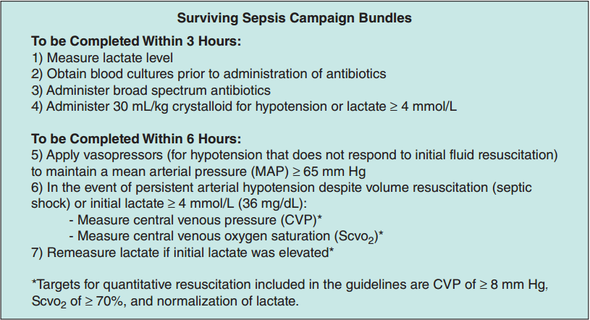
Schwartzs Principles of Surgery, 10. Edition 2014, Page 125
Tablodan da anlaşılacağı gibi “Tedaviye rağmen hipotansiyonu devam eden olgularda düşük doz steroid verilmesi” kavramı ana tabloda güçlü öneriler arasında geçmemektedir. Ayrıca orijinal Surviving Sepsis Campaign önerilerinde de steroid verilmesi kavramı tartışmalıdır ve özel olarak seçilmiş adrenal yetmezliği durumlarında verilmelidir…
Yine aynı konunun 126. Sayfasında görüldüğü gibi rutin temel tedavi içinde önerilmemektedir…
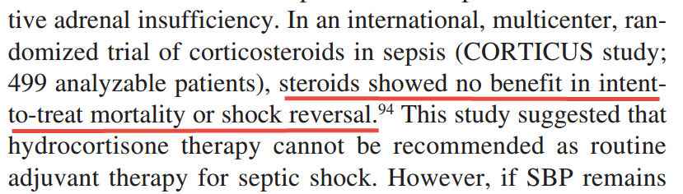
Schwartzs Principles of Surgery, 10th Edition 2014, Page 126

İlgili Referans: 94. Sprung CL, Annane D, Keh D, et al. Hydrocortisone therapy for patients with septic shock. N Engl J Med. 2008;358(2): 111-124
Ayrıca hastalarda “Hemostaz parametrelerinin düzeltilmesi” Surviving Sepsis Campaign önerilerinde geçmemekle birlikte genel cerrahi ve tıbbi yaklaşımlar açısında yer alan bir uygulamadır. Hastanın hemoglobulin düzeyi düşük ise hasta iskemiye girmesin diye kan transfüzyonu yapılması, trombosit sayısı düşük ise trombosit transfüzyonu yapılması, koagülasyon parametreleri bozuk ise taze donmuş plazma transfüzyonu her türlü kaynakta önerilen bir tedavi yöntemidir… Bu seçenek ile hastaya rutin yani ek tetkik yapmadan bu transfüzyonları yapmak kastedilmiş ise bu daha doğru bir Türkçe ifade ile anlatılması gerekirdi…
İlgili kaynaklarda görüldüğü gibi C ve E seçenekleri sorunun yanıtı olabileceği ve çift yanıtlı bir soru olduğu için sorunun iptali gerekmektedir.

Klinik Bilimler 78. Soru
Aşağıdakilerden hangisi şok sırasında salınan antiinflamatuvar mediyatörlerden biridir?
A) İnterlökin-4
B) İnterlökin-2
C) İnterferon
D) İnterlökin-6
E) İnterlökin-8

Doğru cevap: A, C ve D
Sorunun 3 tane cevabı olduğu için iptal edilmesi gerekmektedir.
Aşağıda kireferanslar da görüldüğü gibi yanıt olarak açıklanan IL-4 gibi interferon I ve IL-6’nın antiinflamatuar etkileri bulunmaktadır.
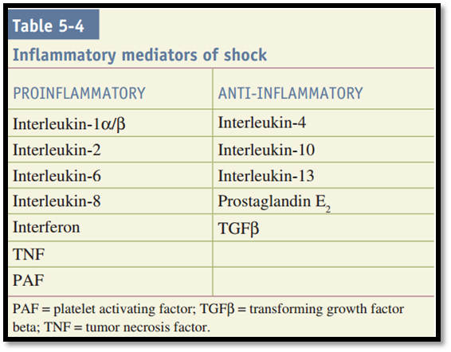
Schwartz Principles of Surgery, 10. Edition 2014, Page 118

Schwartzs Principles of Surgery, 10. Edition 2014 Page 118’deki tabloya göre yanıtı net GİBİ olan bir soru…
Ancak yine aynı kitabın 30. Sayfasında görüldüğü gibi bazı interferonların antiinflamatuar etkisi bulunmaktadır…

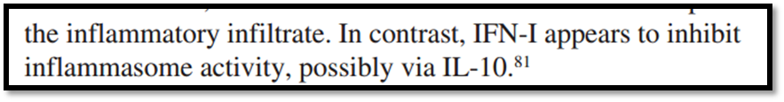
Schwartz Principles of Surgery, 10. Edition 2014, Page 30

İlgili Referans: 81. Kernbauer E, Maier V, Rauch I, Muller M, Decker T. Route of infection determines the impact of type I interferons on innate immunity to Listeria monocytogenes. PLoS One. 2013;8(6):e65007.
Ayrıca Genel Cerrahi için diğer bir ana kaynak olan “Sabiston textbook of surgery: the biological basis of modern surgical practice 20th edition 2016”da chapter 3’de The lnflammatory Response konusunda sayfa 30’daki görüntü aşağıdaki gibidir…
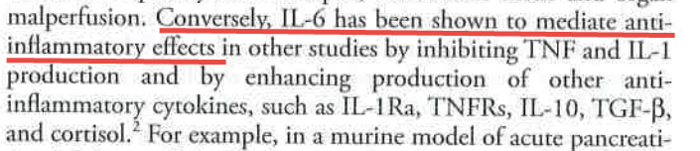
Sabiston Textbook of Surgery, 20. Edition 2016, Page 30
İlgili Referans: 2. Schulte W, Bernhagen J, Bucala R: Cytokines in sepsis: Potent immtınoregulators and potential therapeutic tafgetsan updated view. Mediatorslnflamm 2013:165974, 2013.

Klinik Bilimler 83. Soru
Aşağıdaki damarsal yapıların hangisi memenin kanlanmasına katkıda bulunmaz?
A) Lateral torasik arter
B) Posterior intercostal arter
C) İnternal mammarian arter
D) Subskapüler arter
E) Torakoakromial arter
Doğru cevap: YOK
Sorunun doğru yanıtı olduğu iddia edilen subscapular arterinde memenin kanlamasına dolaylı KATKIDA bulunduğundan dolayı bu sorunun doğru yanıtı yoktur ve iptali gerekmektedir… Soru kökünde “memenın kanlanmasına DOĞRUDAN katkıda bulunmaz” deseydi soru doğru olacaktı.
Soru ilk bakışta doğru gibi görünen Schwartzs Principles of Surgery, 10th Edition 2014 sayfa 501de görülen aşağıdaki bilgi temelli hazırlanmış bir soru……
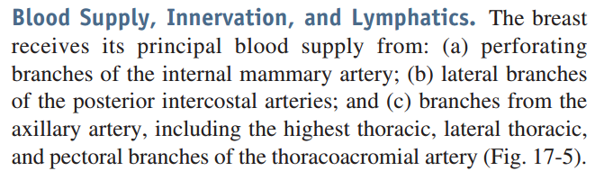
Schwartz Principles of Surgery, 10. Edition 2014, Page 30
Metinde anlaşılacağı gibi Meme kanlanması Internal mammariyan arterin perforin dalları; Posterior inter kostal arterlerin lateral dalları; Aksiller arterin dalları olan torasik, lateral torasik ve torakoakromiyal arterin pectoral dallarından sağlamaktadır.
Ancak soruda Meme kanlanmasında katkısı bulunmayan arter sorulmaktadır… Anatomi dersinin ana kaynaklarında GRAY’S anatomy The Anatomical Basis of Clinical Practice 41th edition sayfa 828de subscapular arterin memeyi beslen arterler ile anastomoz (bağlantı) yaptığı görülmektedir… direk değilse bile bağlantı yolu ile memenin beslenmesine KATKI da bulunmaktadır…
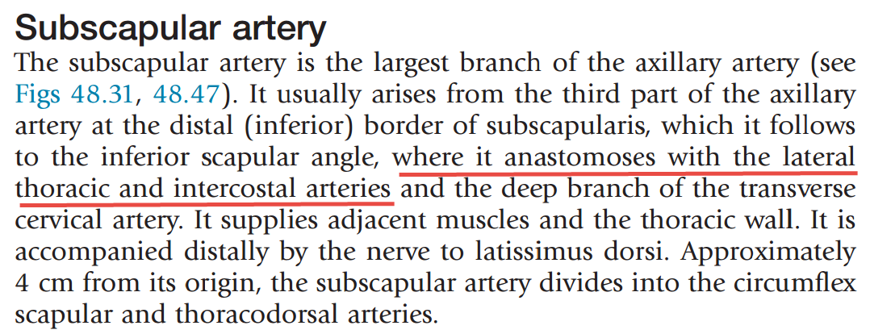
GRAY’S Anatomy The Anatomical Basis of Clinical Practice 41. Edition, Page 828
Ayrıca yine aynı kitabın 947. sayfasında memenin arteryel beslenmesi konusunda subscapular arter net olarak geçmektedir….
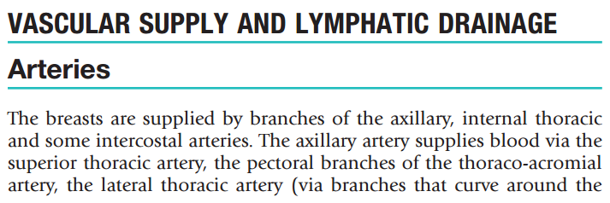
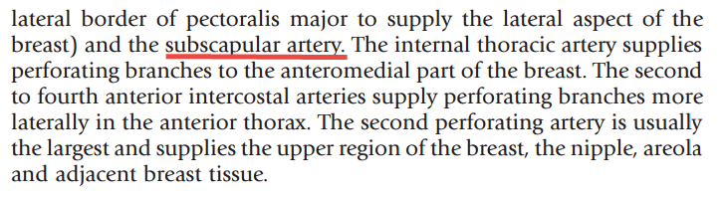
GRAY’S Anatomy The Anatomical Basis of Clinical Practice 41. Edition, Page 947

Klinik Bilimler 94. Soru
Aşağıdakilerden hangisi fıtık onarımlarında greft kullanımının avantajlarından biri değildir?
A) Cerrahi alan enfeksiyonu riskini azaltması
B) Gergin bir fıtık onarımı gerekliliğini ortadan kaldırması
C) Nüks oranlarının daha az olması
D) Karın duvarı katlarının önüne, arkasına veya arasına konulabilmesi
E) Fıtığın laparoskopik olarak onarılmasına imkân vermesi

Doğru cevap: YOK
Soruda fıtık onarımı sırasında greft kullanımının avantajları sorulmaktadır… Fıtık onarımında diğer bir alternatif greftsiz onarımdır… İşte soruda greft kullanımının greft kullanmamaya karşı avantajları sorgulanmaktadır…
Gergin bir fıtık onarımı gerekliliğini ortadan kaldırması, Nüks oranlarının daha az olması, Karın duvarı katlarının önüne, arkasına veya arasına konulabilmesi, Fıtığın laparoskopik olarak onarılmasına imkân vermesi bu özelliklerin hepsi greft kullanımının avantajlarıdır…
Ancak sanılanın aksine greft kullanmak greftsiz ameliyatlara oranla enfeksiyon riskini AZALTIR… Elbetteki greft kullanmak diğer standart tiroidektomi, meme biyopsisi vb. gibi temiz cerrahi işlemlere göre enfeksiyon riskini arttırmaktadır. Ancak greft kullanmak greftsiz fıtık cerrahisi yapılan hastalara göre enfeksiyon riskini AZALTMAKTAdır…
Konu ile ilgili bilgi Schwartzs Principles of Surgery, 10th Edition 2014 sayfa 1505’de geçmektedir…
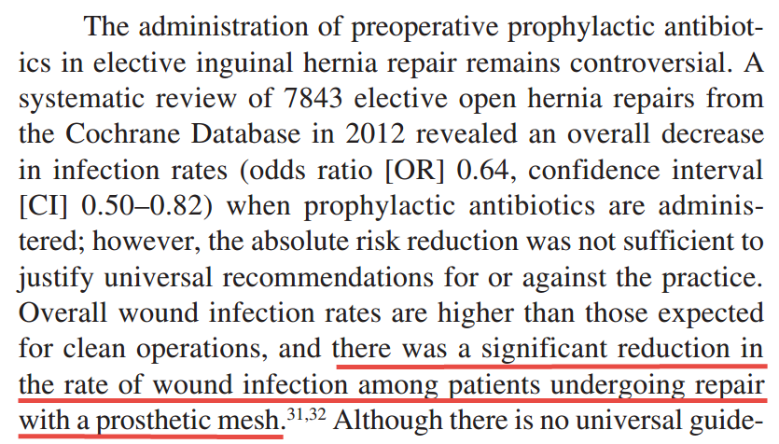
Schwartzs Principles of Surgery, 10th Edition 2014, Page 1505

Bu durum da A seçeneği de fıtık onarımı sırasında greft kullanımının avantajları arasında geçtiği için ve sorunun doğru yanıtı olmadığı için sorunun iptali gerekmektedir…
Klinik Bilimler 108. Soru
Aşağıdaki cerrahi işlemlerden hangisi Scopinaro ameliyatını tanımlar?
A) Laparoskopik sleeve gastrektomi
B) Vertikal bant gastroplasti
C) Biliyopankreatik diversiyon + Duodenal switch
D) Laparoskopik gastrik by-pass
E) Jejuno ile altran spozisyon

Doğru cevap: YOK
Cerrahi teknik anlamında sorgulanan bu soruda ne yazık ki tam yanıt yoktur… Schwartzs Principles of Surgery, 10. Edition 2014 kitabında Scopinaro yöntemi diye bir yöntem yoktur… İlk defa Prof. Dr. Nicola Scopinaro tarafından tanımlanmış olan BİLİYOPANKREATİK DİVERSİYON ameliyatıdır ve bu ameliyatta “Duedenal Switch” yoktur.
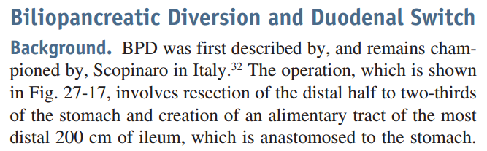
Schwartzs Principles of Surgery, 10. Edition 2014, Page 1119

İlgili makale: Scopinaro N, Gianetta E, Civalleri D, et al. Bilio-pancreatic bypass forobesity: II. Initialexperience in man. Br J Surg. 1979;66:618-620. Şekli de aşağıdaki gibidir…
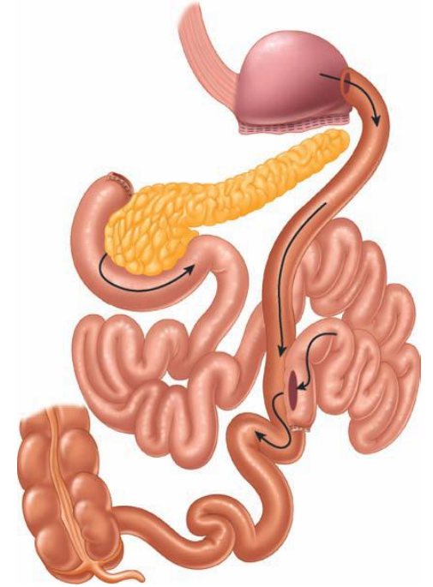
Schwartzs Principles of Surgery, 10. Edition 2014, Page 1119
Zaman içinde komplikasyonların ortaya çıkması ile ameliyat mofiye edilmiştir. Bu yeni ameliyatın adı da biliyopankreatik diversiyon ve duodenal switch ameliyatıdır… Ama adı Scopinaro değildir…
Duodenal switch şekli de aşağıdaki gibidir…
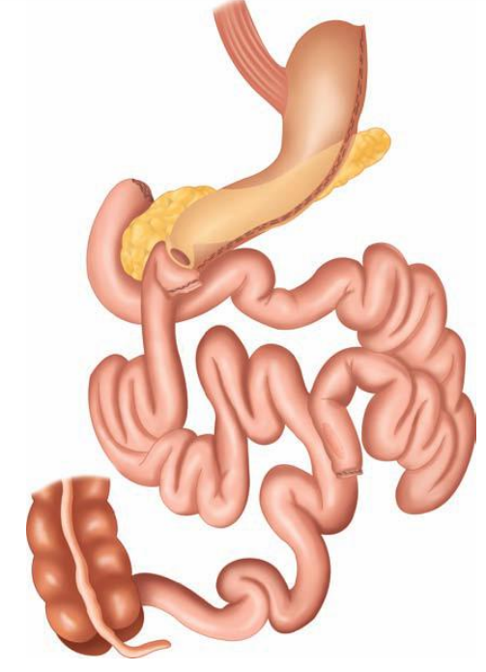
Schwartzs Principles of Surgery, 10. Edition 2014, Page 1119
Kısacası; Prof. Dr. Nicola Scopinaro tarafından tanımlanmış olan biliyopankreatik diversiyon ameliyatıdır… Doğru yanıt olabilmesi için tek başına yazılması gerekirdi... Eğer iki ameliyat yazılıyorsa Prof. Dr. Nicola Scopinaro’nun tanımladığı ve Schwartzs Principles of Surgery, 10th Edition 2014 Page 1119’da görülen referans ile yanıtsız bir soru olarak karşımıza çıkmaktadır…

